Кронштейногиб Stalex KR50
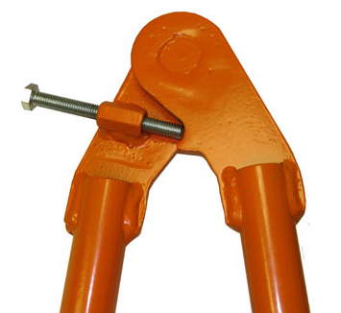
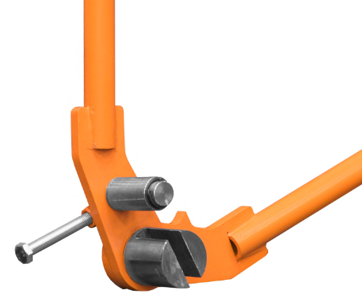
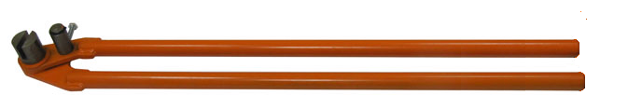
Предназначен для гибки на фиксированный угол кронштейна для водосточных и прочих желобов. Преимущественно используется для изготовления крепежа водосточных систем и круглой вентиляции, а также для гибки металлической полосы до 68мм. Кронштейногиб (крюкогиб, полосогиб) имеет упор и регулирующий болт для фиксации получаемого угла при гибке желобов и других изделий, что позволяет получать одинаковые углы в условиях работы на стройплощадках и объектах.

Наименование | Кронштейногиб Stalex KR50
Артикул | 100880
Длина ручек | 750 мм
*Максимальное сечение кронштейна | 50 х 5
Фиксация получаемого угла при гибке | +
Габаритные размеры в упаковке | 935х310х190 мм
Вес | 9,1 кг
Стоимость | ₽
*Эти данные действительны для пластин с сопротивлением тяге до 450 МПа.

Размеры

